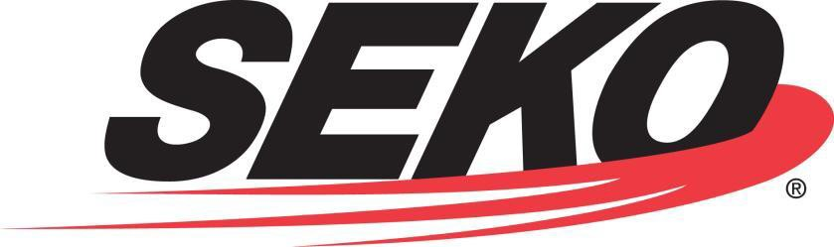

គោលការណ៍គុណភាព និងតម្លៃស្នូល

គោលការណ៍គុណភាព

SEKO Worldwide LLC ទទួលបានវិញ្ញាបនបត្រ ISO 9001:2015 សម្រាប់ការផ្តល់សេវាដឹកជញ្ជូន ភស្តុភារ សេវា NVOCC និងឃ្លាំង។

បេសកកម្មរបស់យើងគឺដើម្បីផ្តល់នូវសេវាកម្មបម្រើអតិថិជនប្រកបដោយគំរូភាព និងដំណោះស្រាយដោយបច្ចេកវិទ្យាក្នុងប្រភេទដ៏ល្អបំផុតជូនដល់អតិថិជនលើការដឹកជញ្ជូន និងភស្តុភាររបស់យើងនៅទូទាំងពិភពលោក។ នេះត្រូវបានសម្រេចដោយការប្តេជ្ញាចិត្តដើម្បីធ្វើឱ្យលើសពីការរំពឹងទុក និងតម្រូវការរបស់អតិថិជនរបស់យើង ហើយអនុវត្តទៅតាមតម្រូវការនៃប្រព័ន្ធគ្រប់គ្រងអាជីវកម្មរបស់យើង។

SEKO ទទួលស្គាល់គុណភាពជាដំណើរការដែលកំពុងបន្តទៅមុខ។ តាមរយៈការប្តេជ្ញាចិត្តរបស់យើងក្នុងការធ្វើឱ្យប្រសើរឡើងជាបន្តបន្ទាប់ យើងនឹងនៅតែជាអ្នកដឹកនាំនៅក្នុងឧស្សាហកម្មដែលយើងបម្រើ។

ការប្តេជ្ញាចិត្តគុណភាពរបស់យើងគឺផ្អែកលើតម្លៃស្នូលរបស់ SEKO។

តម្លៃស្នូល

- គោរព - សម្រាប់ខ្លួនយើង អ្នកដទៃទៀត និងសហគមន៍របស់យើងទាំងអស់
- ការផ្តោតអារម្មណ៍ទៅលើអតិថិជន - យើងស្ថិតនៅក្នុងអាជីវកម្មដើម្បីបម្រើអតិថិជនរបស់យើង (ទាំងក្នុង និងក្រៅ) និងបំពេញតម្រូវការរបស់ពួកគេ
- សុចរិតភាព - គ្មានការសម្រុះសម្រួល - ទទួលខុសត្រូវដោយខ្លួនឯងចំពោះសកម្មភាពដែលធ្វើ
- ការងារជាក្រុម - យើងត្រូវធ្វើការជាមួយគ្នាយ៉ាងពិតប្រាកដ។ និង
- ភាពសប្បាយ - ពេលសប្បាយគឺសប្បាយ ពេលធ្វើការគឺធ្វើការ។

#GShD |  | (ចំណាំ៖ BP-TM-050-02 បង្ហាញនៅក្នុងសៀវភៅណែនាំប្រតិបត្តិការក្នុងស្រុក។)
BP-TM-050-02 (កែសម្រួល 6) |  | ទំព័រទី 1 នៃ 1 |  | ថ្ងៃទី 25 ខែតុលា ឆ្នាំ 2022

